**아이템 선택권 시스템**



작성자: 강도희

작성자: 김택훈

작성일: 2015 06 11

Ver.버전: 1.00

# Revision

|  |  |  |  |
| --- | --- | --- | --- |
| 날짜 | 작업내용 | 작업자 | Version |
| 2016.076.25 | 아이템 선택권 시스템 기획 작성 | 강도희 | 1.0 |
|  |  |  |  |
|  |  |  |  |
|  |  |  |  |
|  |  |  |  |

# 목차

Revision 2

목차 3

1. 개요 4

1.1 의의 4

2. 아이템 선택권 특징 5

2.1 개요 5

2.2 아이템 선택권 획득 5

2.3 아이템 선택 5

2.4 아이템 지급 5

2.5 선택권 타입 5

2.6 선택권 아이콘 표시 6

3. 아이템 선택권 UI 7

3.1 팝업 구성 7

3.2 리스트 정렬 8

3.3 아이템 선택 9

3.4 받기 연출 10

4. 아이템 선택권 관련 Table 11

4.1 아이템 선택권 관련 Data Table List 11

4.2 Item Access Code 정리 11

4.3 ItemChoiceTicket Access Code 정리 11

# 개요

## 의의

유저 각자에게 필요한 아이템을 직접 선택하여 받을 수 있는 아이템 선택권은 동일 종류, 동일 등급일 경우 랜덤형 소환권(일명 뽑기권)보다 가치적인 측면에서 월등히 높다. 이에 주요 이벤트(접속 이벤트 등) 보상이나 결제관련 이벤트의 보상으로 지급할 경우 리텐션 향상과 매출 향상에 상당히 기여할 수 있는 아이템이다.

선택권으로 제공할 수 있는 아이템 종류로는 등급별 무기, 투구, 갑옷, 하의, 장갑, 신발, 목걸이, 반지로 기본 구성을 한다. 필요에 따라 방어구, 장신구를 추가 구성할 수 있으며, 시스템적으로 재화나 소모성 아이템 또한 함께 구성이 가능하도록 개발한다.

# 아이템 선택권 특징

## 개요

1. 미리 설정된 복수의 아이템 중 유저가 원하는 상품을 직접 선택하여 수령할 수 있는 시스템을 말한다.
2. 아이템 선택권 구성은 무기/방어구/장신구/룬스톤 등 아이템일 수도 있으며, 골드/젬/열쇠/트로피 등 재화일 수도 있고, 각종 소환권일 수도 있다.

## 아이템 선택권 획득

1. 아이템 선택권 획득 시 선택권 자체를 인벤토리에 보관하지 않기 때문에 모드 플레이 결과 보상으로는 획득할 수 없다.
2. 접속 이벤트, 결제 이벤트 등의 보상 등으로 지급될 수 있다.
3. 모든 아이템 선택권은 우편함 > 소환권 카테고리로 지급하고, 클릭 시 아이템을 선택할 수 있는 UI를 별도로 제공한다.

## 아이템 선택

1. 우편함에서 아이템 선택권의 받기 버튼을 클릭할 경우 해당 아이템 선택권 DB의 아이템 그룹을 리스트화하여 리스트를 유저에게 선택할 수 있도록 한다.
2. ItemIfo > Item에 아이템 선택권을 등록하고, Item > ItemChoiceGroupID에 설정된 인덱스를 참조하여, ItemIfo > ItemChoiceTicket > ItemChoiceGroupID 에서 해당하는 아이템(ItemListCode)을 리스트로 표시한다.
3. ItemChoiceGroupID 중 아이템 선택은 1개만 가능하다.

## 아이템 지급

1. 아이템 그룹 내 리스트가 재화나 장비 아이템, 소모성 아이템 등일 경우 종류에 맞는 인벤토리로 즉시 지급하고, 획득 결과창을 표시한다.
2. 아이템 그룹 내 리스트가 소환권일 경우 뽑기 연출을 하는 과정을 중간에 추가한다.

## 선택권 타입

1. 아이템 선택권의 EquipType을 ItemChoice로 신규 추가한다.
2. EquipType이 ItemChoice인 아이템은 우편함에서 아이템 선택 팝업 창을 생성하고, 선택할 수 있는 아이템 중 하나를 선택하여 지급받는다.

## 선택권 아이콘 표시

1. 아이템 선택권의 아이템 소환권(뽑기권)과 동일한 방식으로 아이콘을 표시하고, 명칭만 다르게 사용한다.
2. 선택권의 ItemGrade를 가지고 등급 구별용 배경 이미지를 구분하여 표시하고, IconImageCode의 아이콘 이미지로 아이템 종류를 구분하여 표시한다.

## 선택권 아이콘 종류

1. 선택권은 무기/방어구/장신구 등 아이템을 직접 구성하는 경우와 소환권으로 구성하는 경우가 있다.
2. 아이템으로 구성된 선택권은 지정된 등급과 종류 중 세부 아이템을 선택하여 직접 아이템으로 지급받는 방식이다.
3. 소환권으로 구성된 선택권은 지정된 등급의 장비 종류를 선택하여 소환권 형태로 지급받는 방식이다.
4. 소환권으로 지급되는 선택권은 선택한 소환권 뽑기 연출 후 지급한다.

### **아이템으로 구성**

1. 아이템 종류로는 무기 / 투구 / 갑옷 / 하의 / 장갑 / 부츠 / 목걸이 / 반지 / 룬스톤 아이템으로 구성한다.
2. 장비 아이템 등급으로는 1~4성의 경우 가치가 낮은 관계로 5~7성 등급으로 구성한다. 단, 룬스톤은 3~7성으로 구성한다.
3. 무기 / 투구 / 갑옷 / 하의 / 장갑 / 부츠 / 목걸이 / 반지의 경우 [녹스] 아이템이 추가로 등록되어 있기 때문에 별도의 아이템 선택권을 제공한다.
4. [녹스] 아이템은 4~7성 등급으로 구성되어 있기 때문에 예외적으로 4~7성 등급을 제공한다.
5. 재화나 승급아이템처럼 수량 설정이 필요하거나 다양한 종류를 등록해야 할 경우 선물상자 시스템을 이용하여 지급한다.

### **소환권으로 구성**

1. 소환권 선택권 종류는 1종으로 무기 소환권 / 투구 소환권 / 갑옷 소환권 / 하의 소환권 / 장갑 소환권 / 부츠 소환권 / 목걸이 소환권 / 반지 소환권으로 구성한다.
2. 소환권 선택권 등급으로는 5~7성 등급으로 구성하고, [녹스] 소환권은 4~7성 등급으로 구성되어 있기 때문에 예외적으로 4~7성 등급을 제공한다.

**<< 아이템 선택권 리스트 – 리스트 추가 가능 >>**

|  |  |  |  |  |
| --- | --- | --- | --- | --- |
| 종류 | 리스트 |  |  |  |
| 무기 | 5성 무기 선택권  6성 무기 선택권  7성 무기 선택권  [녹스] 4성 무기 선택권  [녹스] 5성 무기 선택권  [녹스] 6성 무기 선택권  [녹스] 7성 무기 선택권 |  | 투구 | 5성 투구 선택권  6성 투구 선택권  7성 투구 선택권  [녹스] 4성 투구 선택권  [녹스] 5성 투구 선택권  [녹스] 6성 투구 선택권  [녹스] 7성 투구 선택권 |
| 갑옷 | 5성 갑옷 선택권  6성 갑옷 선택권  7성 갑옷 선택권  [녹스] 4성 갑옷 선택권  [녹스] 5성 갑옷 선택권  [녹스] 6성 갑옷 선택권  [녹스] 7성 갑옷 선택권 |  | 하의 | 5성 하의 선택권  6성 하의 선택권  7성 하의 선택권  [녹스] 4성 하의 선택권  [녹스] 5성 하의 선택권  [녹스] 6성 하의 선택권  [녹스] 7성 하의 선택권 |
| 장갑 | 5성 장갑 선택권  6성 장갑 선택권  7성 장갑 선택권  [녹스] 4성 장갑 선택권  [녹스] 5성 장갑 선택권  [녹스] 6성 장갑 선택권  [녹스] 7성 장갑 선택권 |  | 부츠 | 5성 부츠 선택권  6성 부츠 선택권  7성 부츠 선택권  [녹스] 4성 부츠 선택권  [녹스] 5성 부츠 선택권  [녹스] 6성 부츠 선택권  [녹스] 7성 부츠 선택권 |
| 목걸이 | 5성 목걸이 선택권  6성 목걸이 선택권  7성 목걸이 선택권  [녹스] 4성 목걸이 선택권  [녹스] 5성 목걸이 선택권  [녹스] 6성 목걸이 선택권  [녹스] 7성 목걸이 선택권 |  | 반지 | 5성 반지 선택권  6성 반지 선택권  7성 반지 선택권  [녹스] 4성 반지 선택권  [녹스] 5성 반지 선택권  [녹스] 6성 반지 선택권  [녹스] 7성 반지 선택권 |
| 룬스톤 | 3성 룬스톤 선택권  4성 룬스톤 선택권  5성 룬스톤 선택권  6성 룬스톤 선택권  7성 룬스톤 선택권 |  | 소환권 | 5성 장비 선택권  6성 장비 선택권  7성 장비 선택권  [녹스] 4성 장비 선택권  [녹스] 5성 장비 선택권  [녹스] 6성 장비 선택권  [녹스] 7성 장비 선택권 |

# 아이템 선택권 UI

## 팝업 구성

1. 좌측에는 우측 리스트에서 선택한 아이템을 표시한다.
2. 우측 리스트는 인벤토리 아이템 표시 방식과 동일한 방식으로 아이템 리스트를 표시한다.

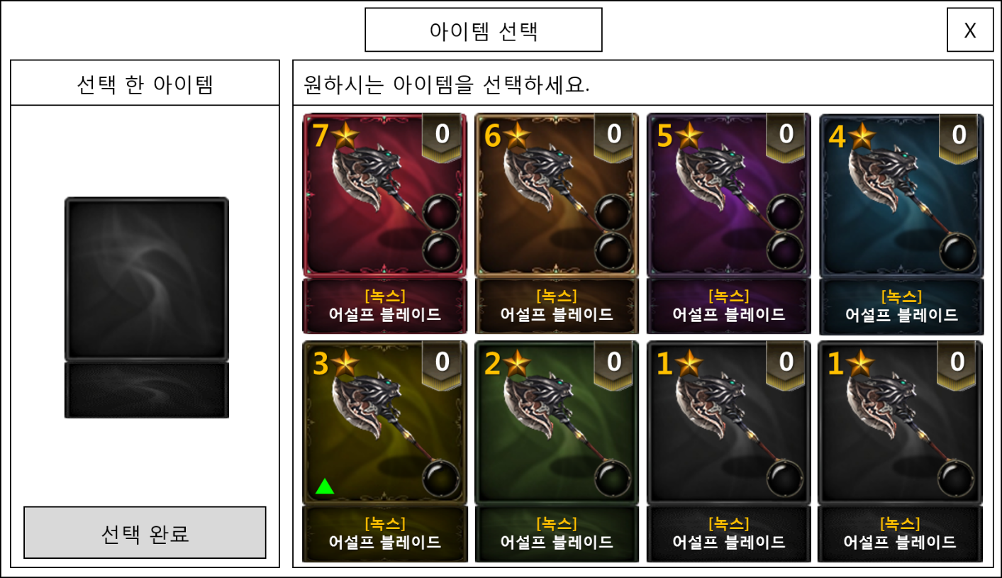

## 리스트 정렬

1. 아이템 리스트 수량이 부족한 경우 상단좌측부터 하측 우단 방향으로 순차적으로 표시한다.
2. 아이템 리스트 수량이 8개 이상일 경우 상하 스크롤이 되도록 지원한다.

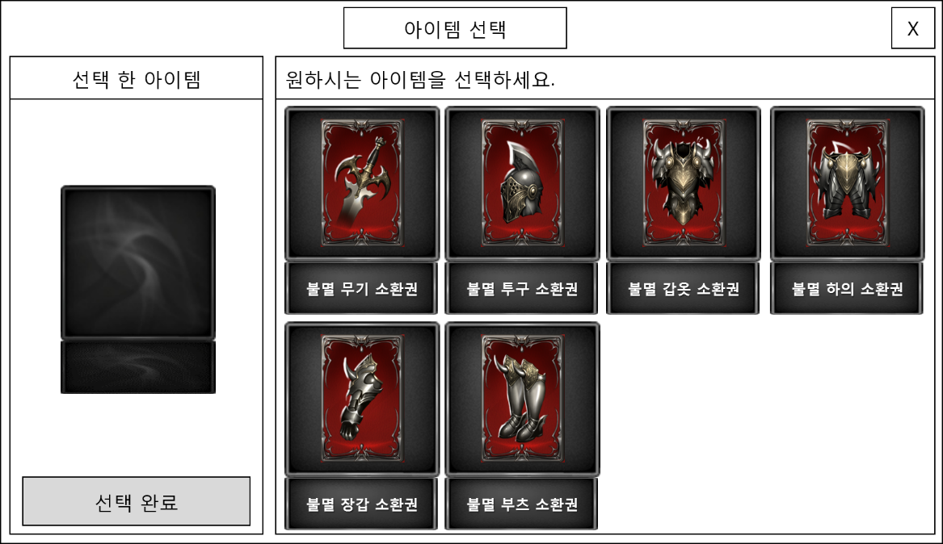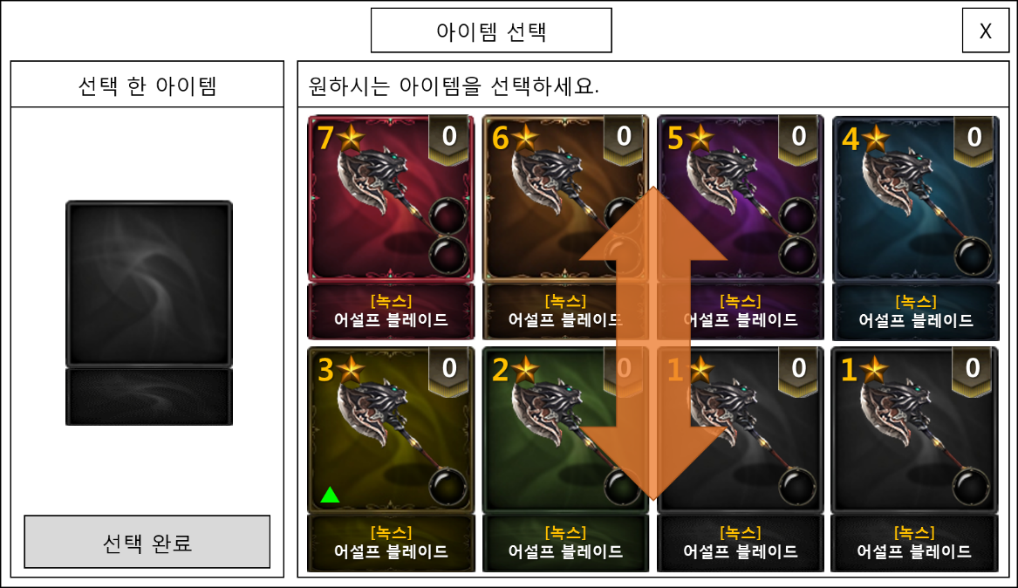

## 아이템 선택

1. 우측의 아이템 그룹 중 선택한 아이템 하나를 선택할 경우 체크 표시를 활성화하고, 좌측에 해당 아이템을 다시 한 번 표시한다.
2. 선택 후 선택완료 버튼을 클릭하지 않을 경우 다른 아이템으로 선택을 변경할 수 있다.

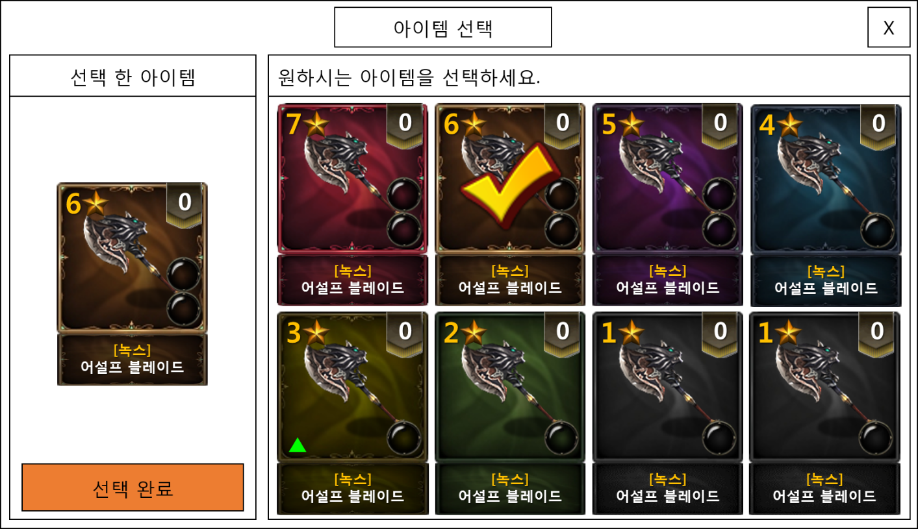

## 받기 연출

1. 선택 완료 버튼을 클릭하면 우편함의 아이템 획득 연출을 표시한 후 리스트를 다시 한 번 표시한다.
2. 화면을 터치하면 완료된다.

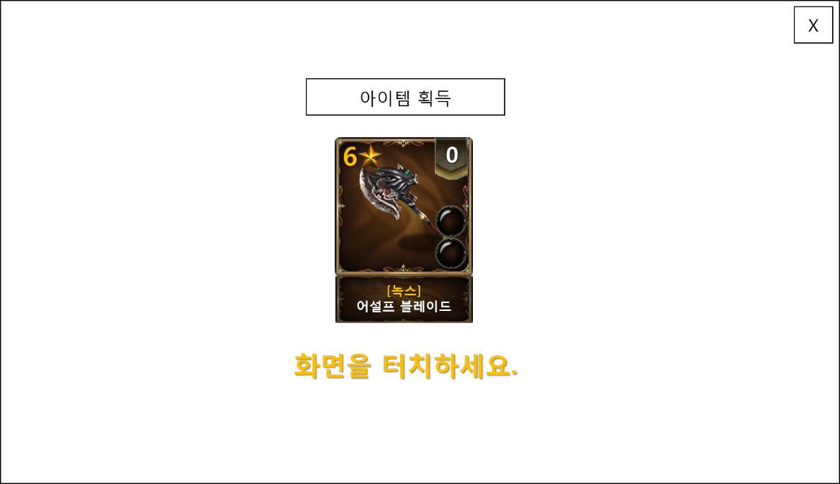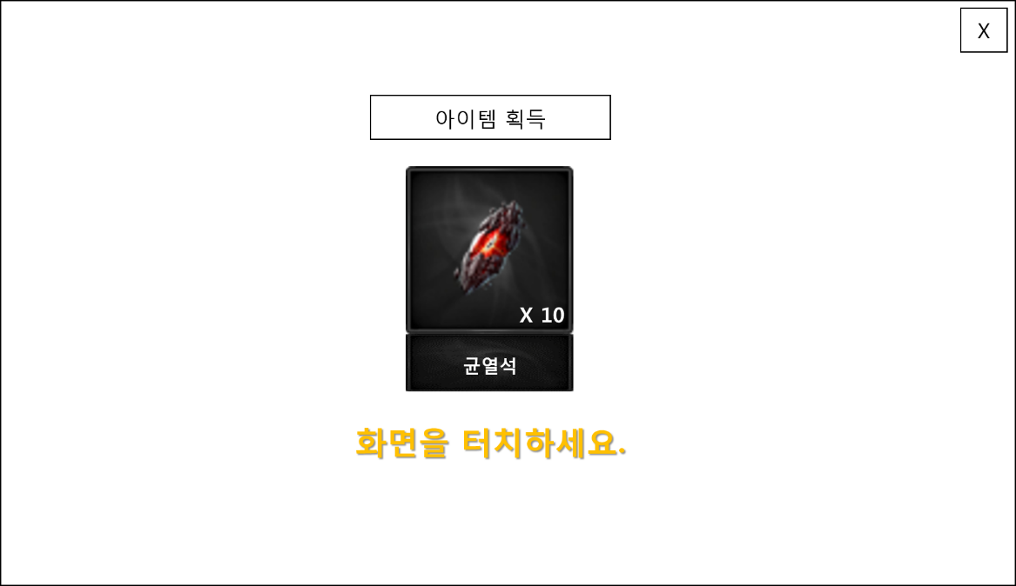

# 아이템 선택권 관련 Table

## 아이템 선택권 관련 Data Table List

|  |  |  |
| --- | --- | --- |
| Table | Sub sheet | Comment |
| ItemInfo | Item | ItemChoiceGroupID 필드 신규 추가  아이템 선택권 그룹 인덱스 설정 |
|  | ItemChoiceTicket | 아이템 선택권 그룹 설정 및 아이템 구성 |

## Item Access Code 정리

|  |  |
| --- | --- |
| AccessCode | Comments |
| ItemChoiceGroupID | 아이템 선택권 그룹 인덱스 설정  ItemInfo > ItemChoiceTicket 시트 연결 |

## ItemChoiceTicket Access Code 정리

|  |  |
| --- | --- |
| AccessCode | Comments |
| GeneralTypeCode | 아이템 선택권 인덱스 |
| ItemChoiceGroupID | 아이템 선택권 그룹 인덱스 설정 |
| RequiredClass | 캐릭터 클래스 타입 설정 |
| ItemListCode | 그룹 내 아이템 인덱스 설정 |